[南昌大学第一附属医院骨科《Technology in Cancer Research & Treatment》医学研究风波](https://mp.weixin.qq.com/s?__biz=Mzk2NDM2NTQxOQ==&mid=2247486548&idx=1&sn=c019a597764e3c6bcf174c5b84d56533&chksm=c5d0f4fb7a66a48b08f1d1086ae7753efddbd03af098b39fd9d847c59bf246283db3c3066f80&scene=126&sessionid=1743612275)

原创  学术需风清[学术风清](javascript:void(0);)2025-04-02 10:10:10福建

近日，发表在《Technology in Cancer Research & Treatment》期刊上的一项题为“Potential Molecular Mechanisms of AURKB in the Oncogenesis and Progression of Osteosarcoma Cells: A Label-Free Quantitative Proteomics Analysis”的研究因图像问题被撤回。该研究由皮文森(Wen-Sen Pi)、Cao Zhi-Yuan、Liu Jia-Ming、Peng Ai-Fen、Chen Wen-Zhao、Chen Jiang-Wei、Huang Shan-Hu(通讯作者)与科技处处长Liu Zhi-Li(通讯作者)合作完成，研究单位为南昌大学第一附属医院骨科。

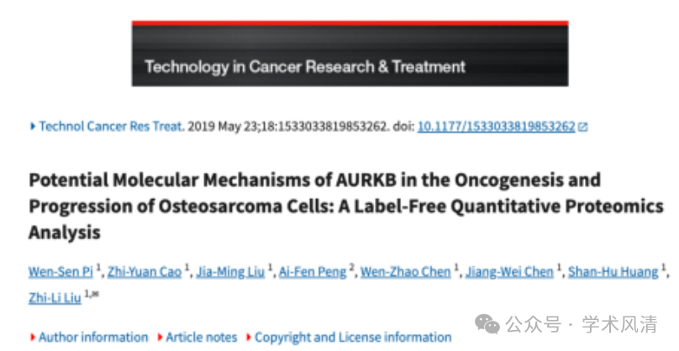

**撤稿声明缘由**

2025年3月25日，评论员Hoya camphorifolia发表声明，宣布撤回上述文章。原因在于，作者曾要求更换图1C中143B细胞0小时的图像，声称由于错误导致同一组图像重复使用。然而，期刊的调查发现：

图1C中，143B细胞的NC、LV/AURKB和LV/ShAURKB组在0小时和24小时的图像高度相似。

图1A中，143B细胞的βactin条带疑似被修改。

图1D中，U2OS细胞的LV/AURKB组与143B细胞的LV/AURKB组图像高度相似。

期刊要求提供图1C和1D的原始图像，以及图1A、5A和5B的未裁剪原始Western Blot图像。尽管作者提交了图1C和1D的原始图像，但未能消除图像相似性的疑虑，也未能提供其他所需的原始图像。

**研究结果的可靠性**

由于图像完整性问题未能得到解决，研究结果的可靠性受到严重质疑。Sage期刊在多次尝试联系作者所在机构未果的情况下，决定撤回该文章。尽管作者对此决定表示反对，撤稿仍然生效。

**消息来源**

https://pubpeer.com/publications/DC91FF940B16A203E9750A756CFA5B#1

声明      若认为本内容侵犯您的权益请及时联系我们

**欢迎积极投稿营造良好科研氛围**

